**WILGILIA**

**HUFCA ZHP SIERADZ 2023**

**„Kto ukradł święta?” – Harcerska Bożonarodzeniowa**

**Gra Terenowa**

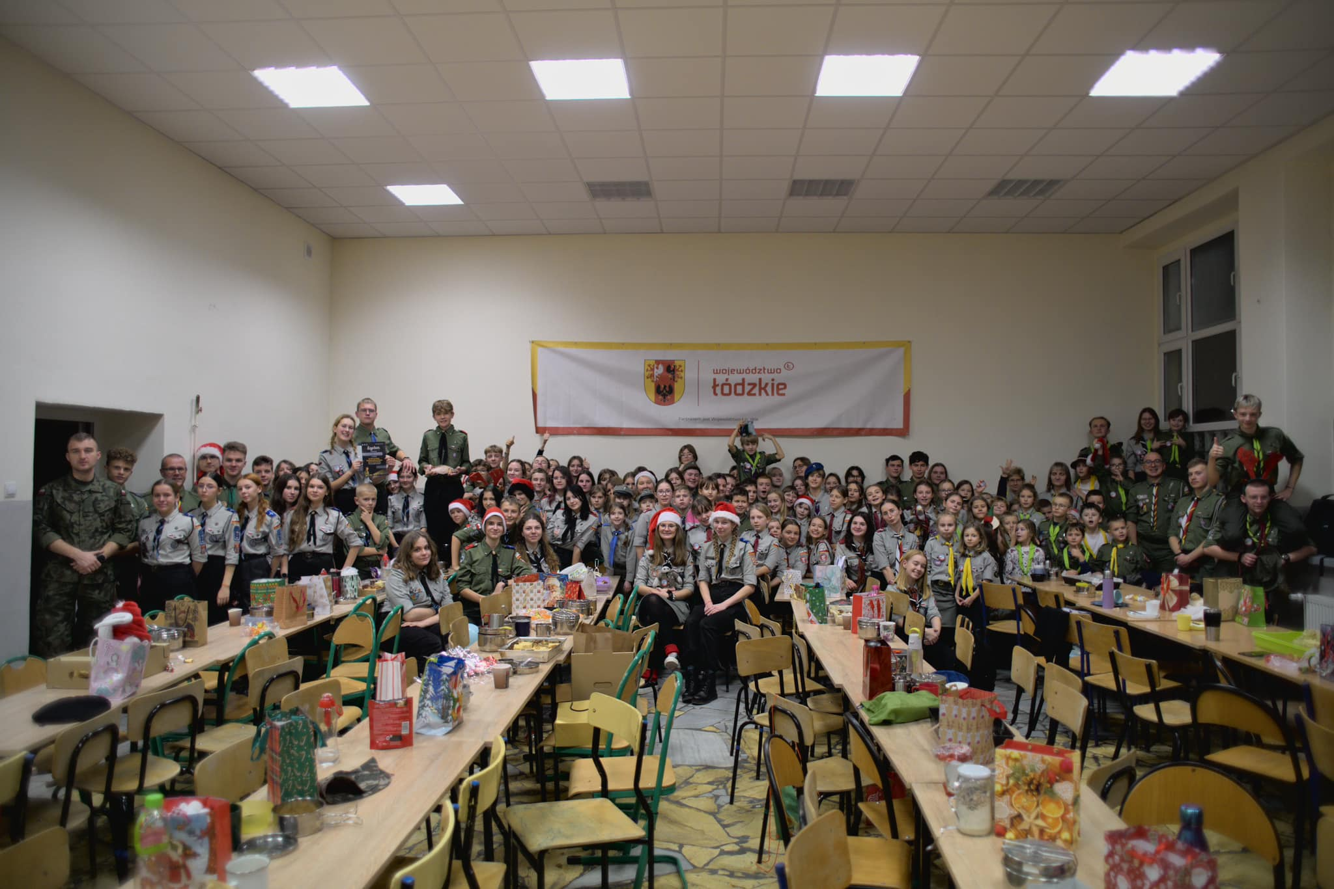

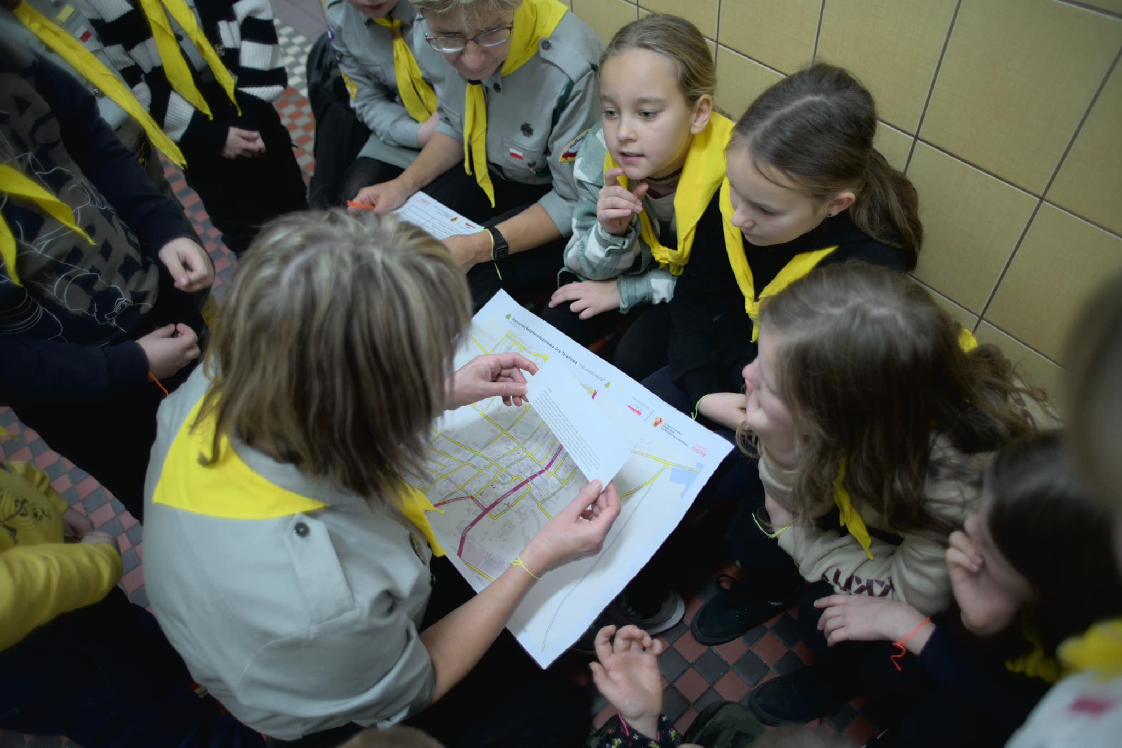

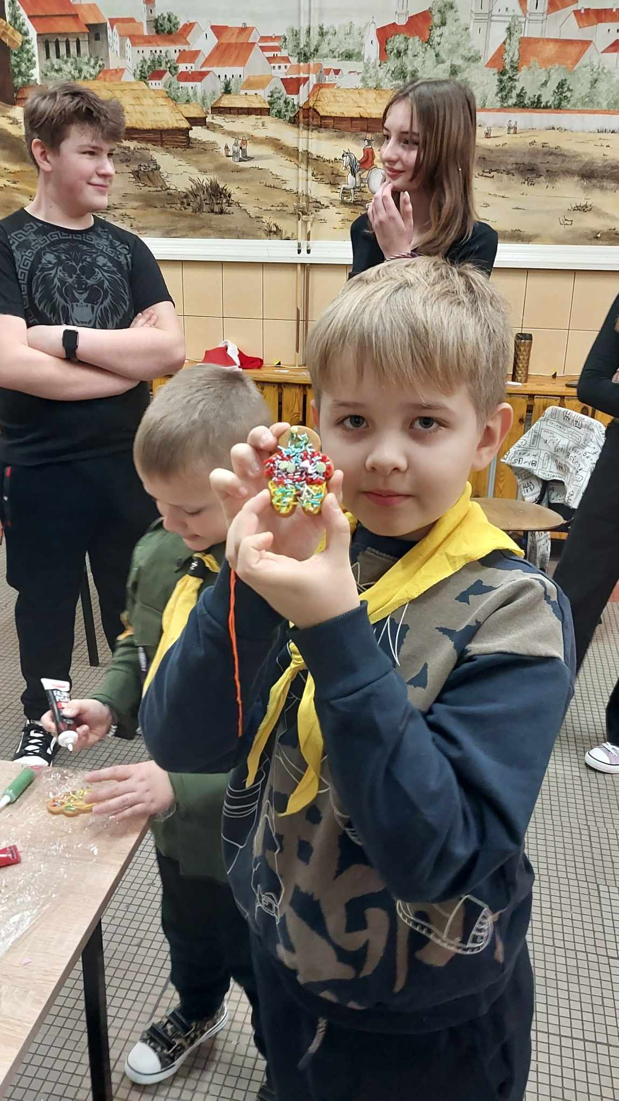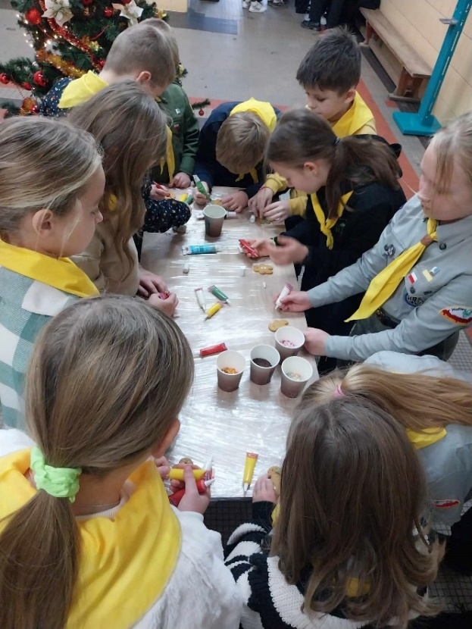**PRZYGOTOWANIA DO GRY TERENOWEJ**

**DEKORUJEMY PIERNICZKI**

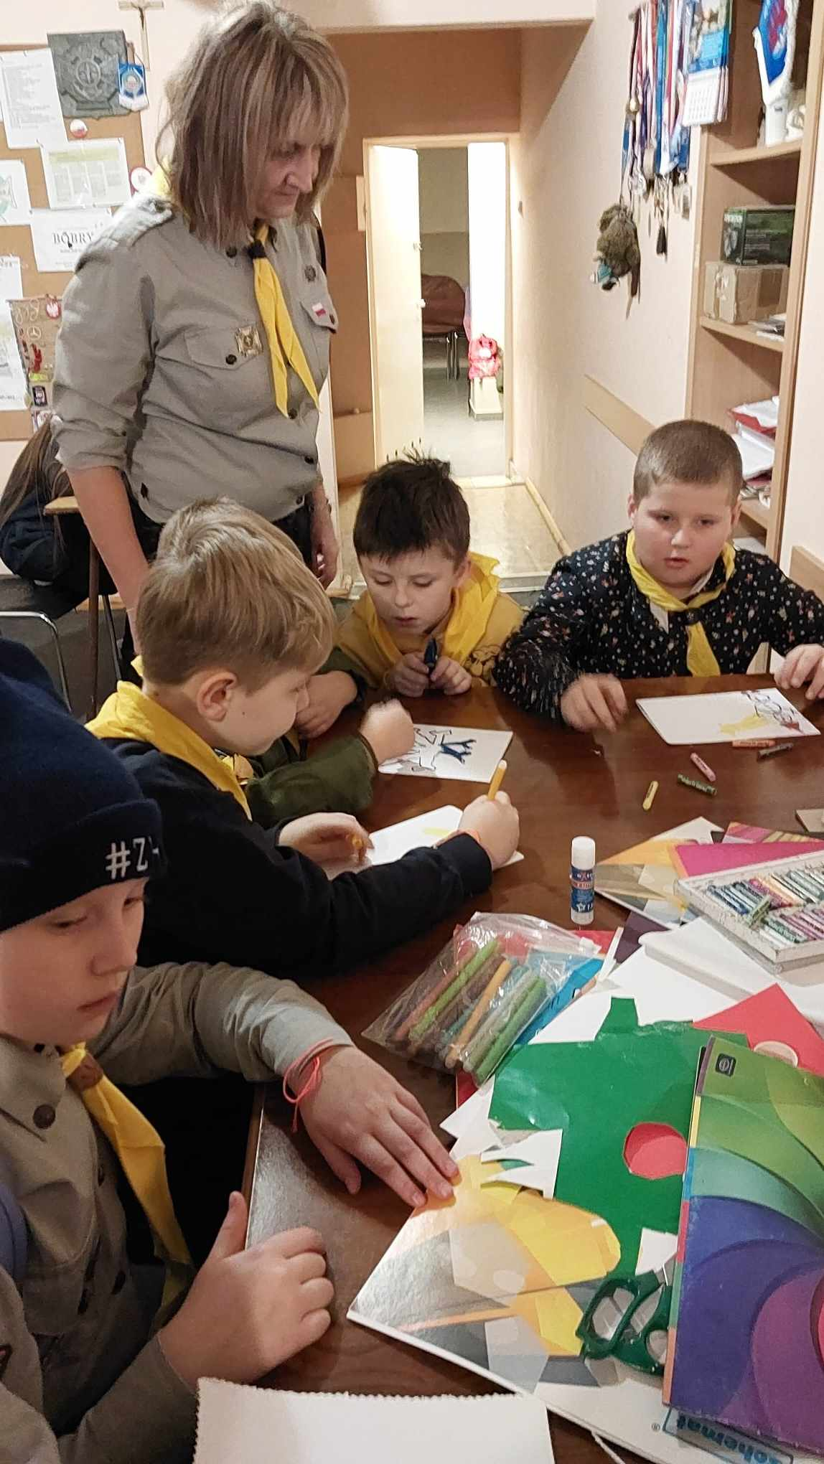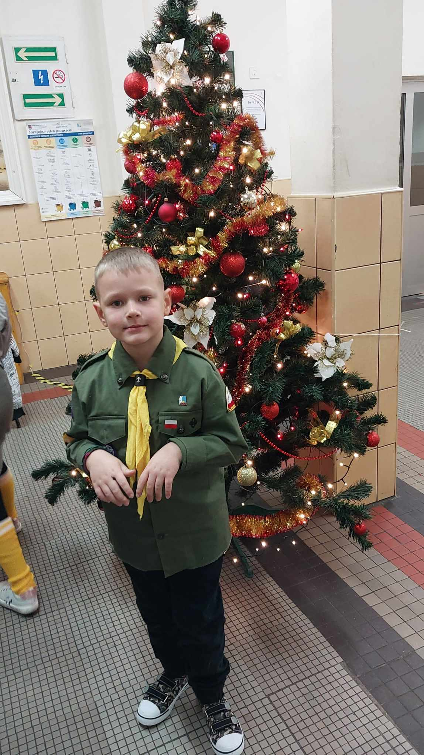

**ROBIMY KARTKI ŚWIĄTECZNE**

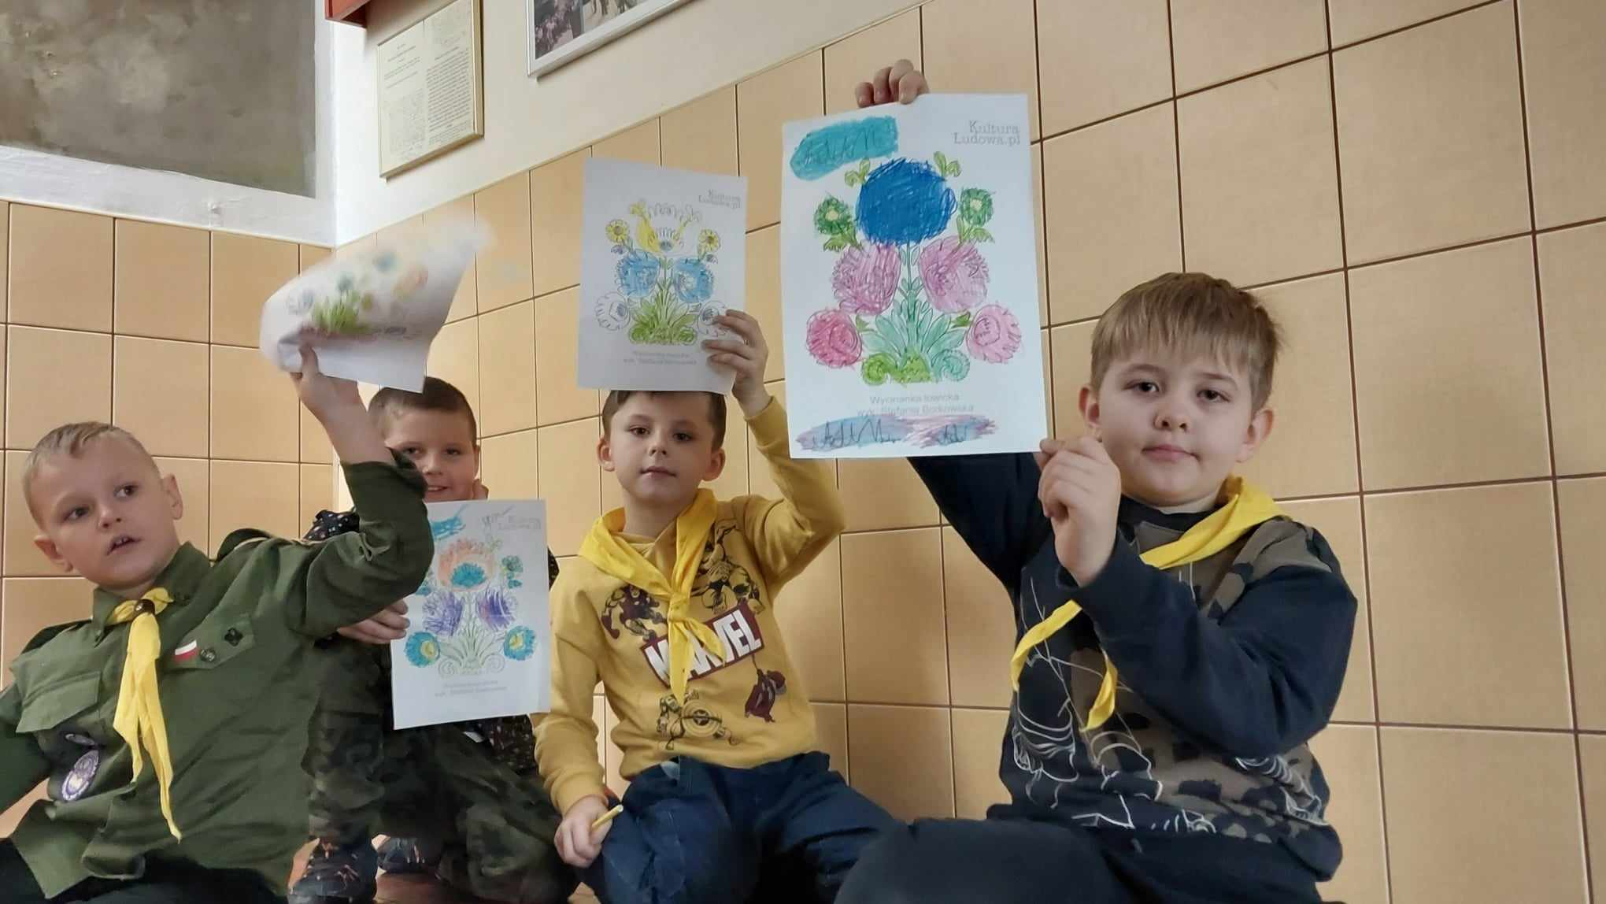

**OZDABIAMY BOMBKI**

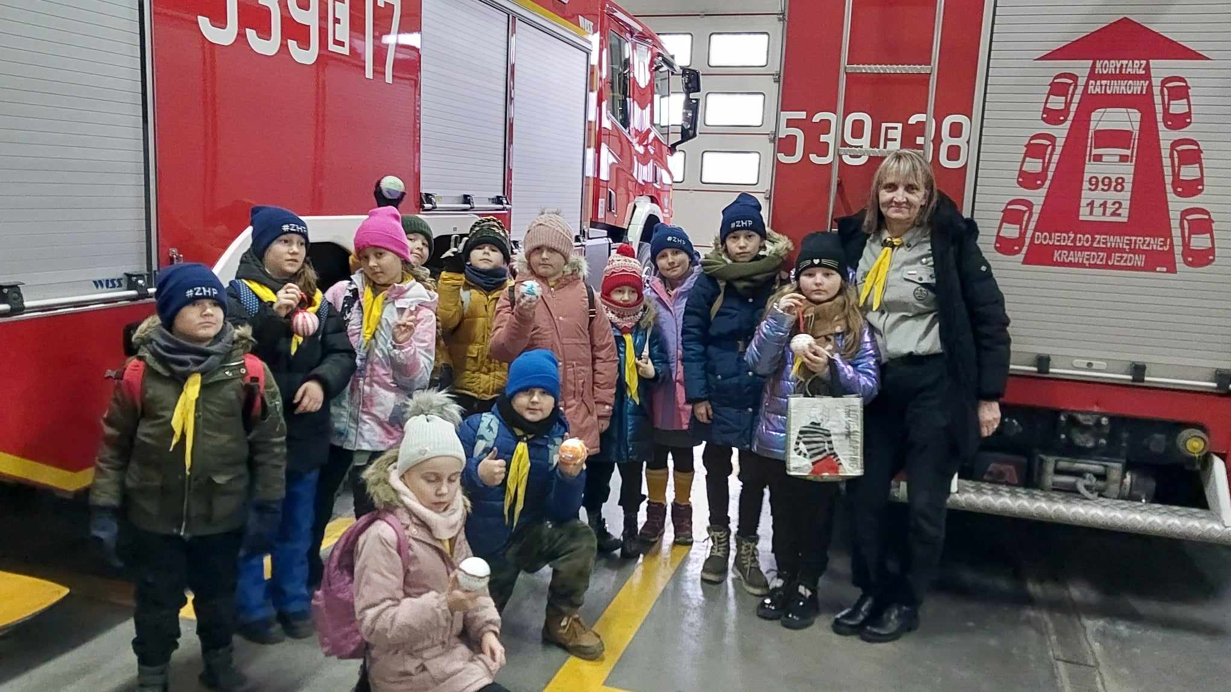

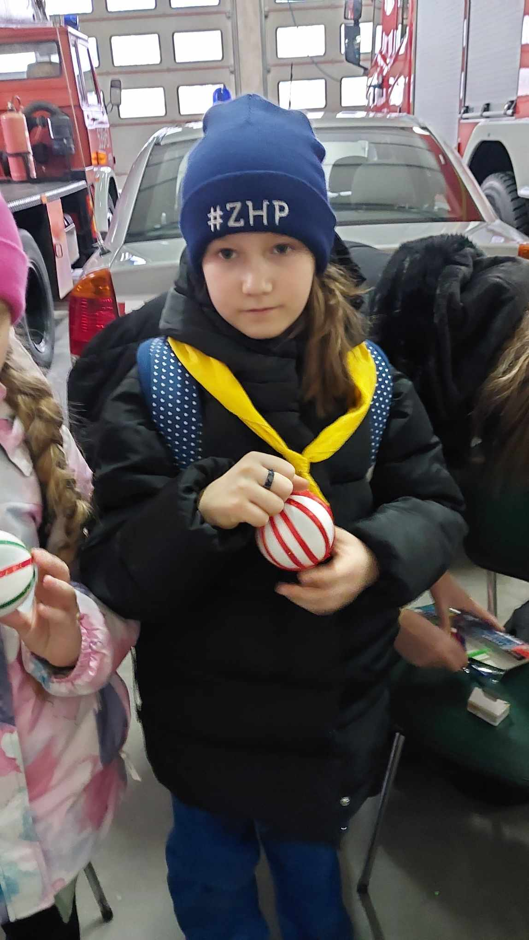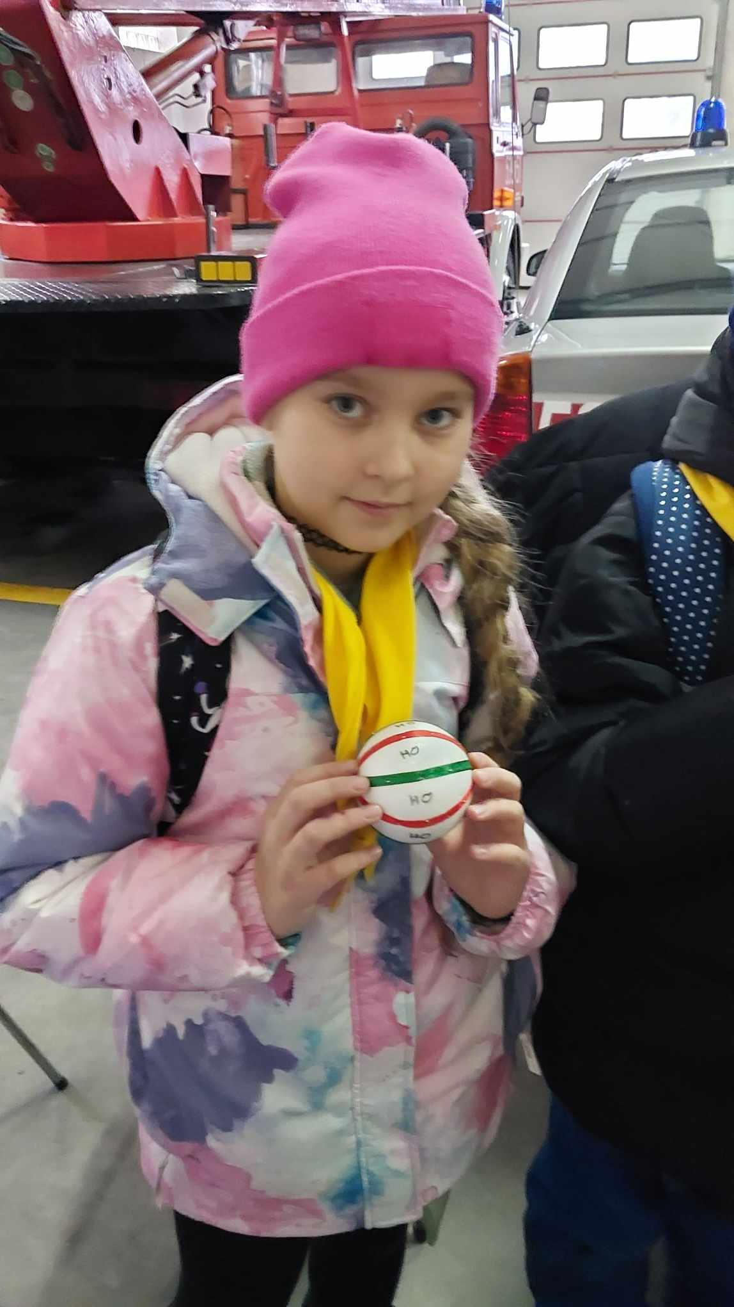

**ROBIMY PIEROGI**

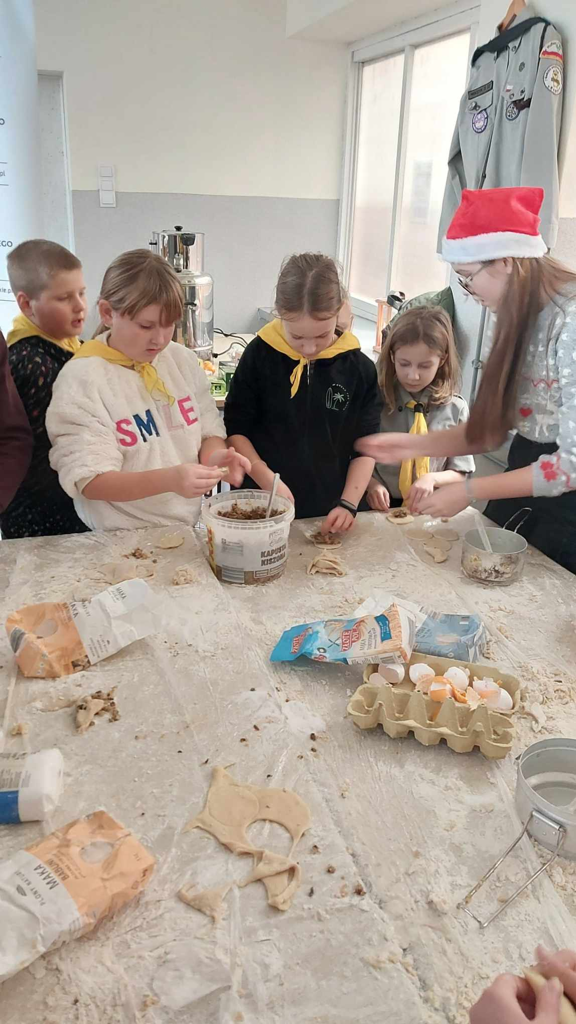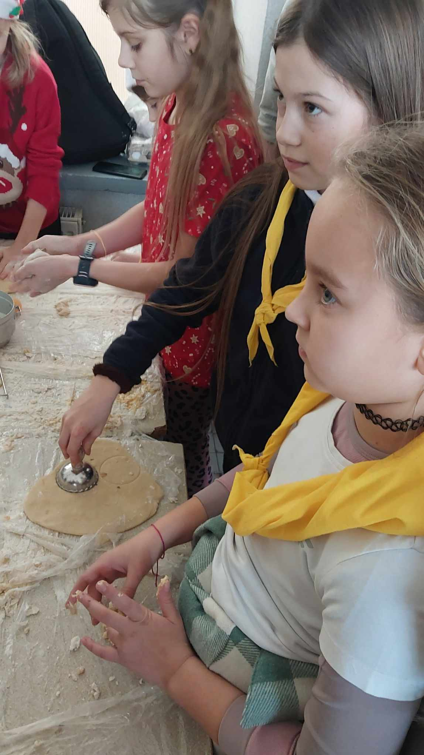

**HASŁO ODGADNIĘTE**

**„GRINCH”**

